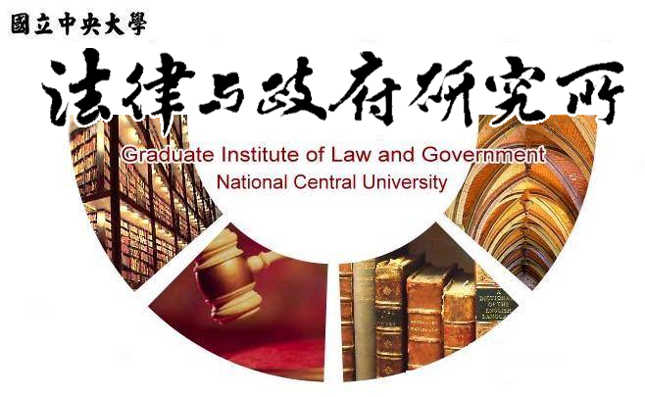

主旨
為辦理本所邱冠傑同學學位考試事宜

說明
1.研 究 生：邱冠傑。
2.指導教授：孫煒教授。
3.論文題目：公私協力治理的動態性變遷之個案研究：以台灣地方公共服務非營利組織為例。
4.口試委員：孫煒教授、陳定明教授、許雲翔助理教授。
5.時 間：106年07月13日(星期四)中午12:00。
6.地 點：中央大學客家大樓 4樓 418室。

法律與政府研究所
106年07月05日

